磐石市牟力矿业有限公司职业病危害因素检测信息公开表
用人单位名称 | 磐石市牟力矿业有限公司
地址 | 吉林省磐石市吉昌镇冰窑村采石场 | 联系人 | 牟艳民
调查时间 | 2026.5.25
项目组人员名单
现场调查 | 林大宝、李健
现场采样/检测 | 李健
评价 | 林大宝
用人单位陪同人及现场调查证明 | 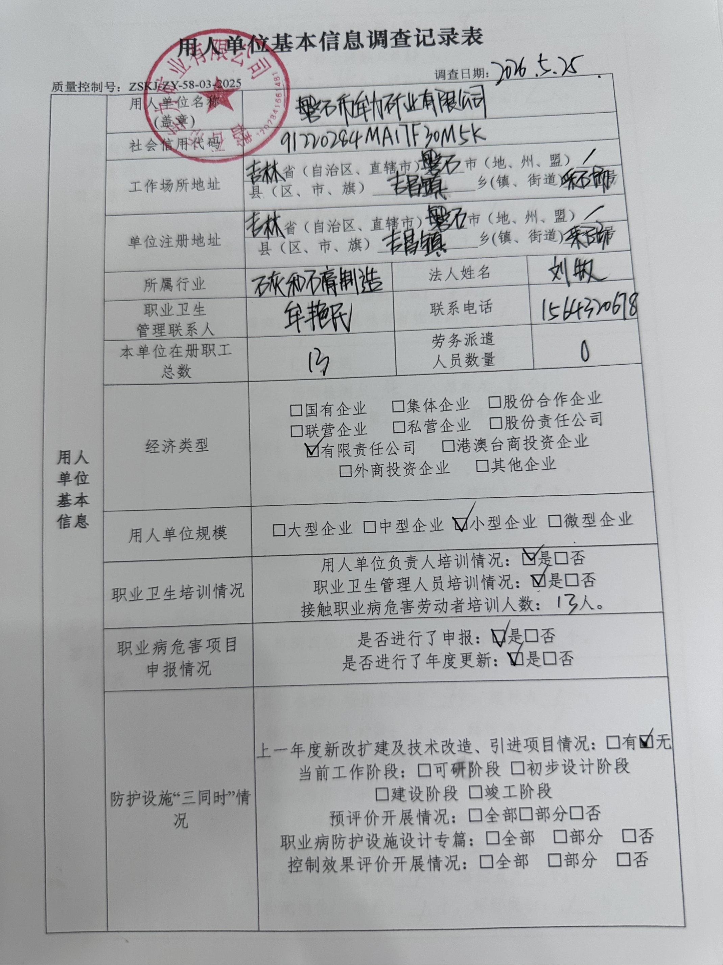  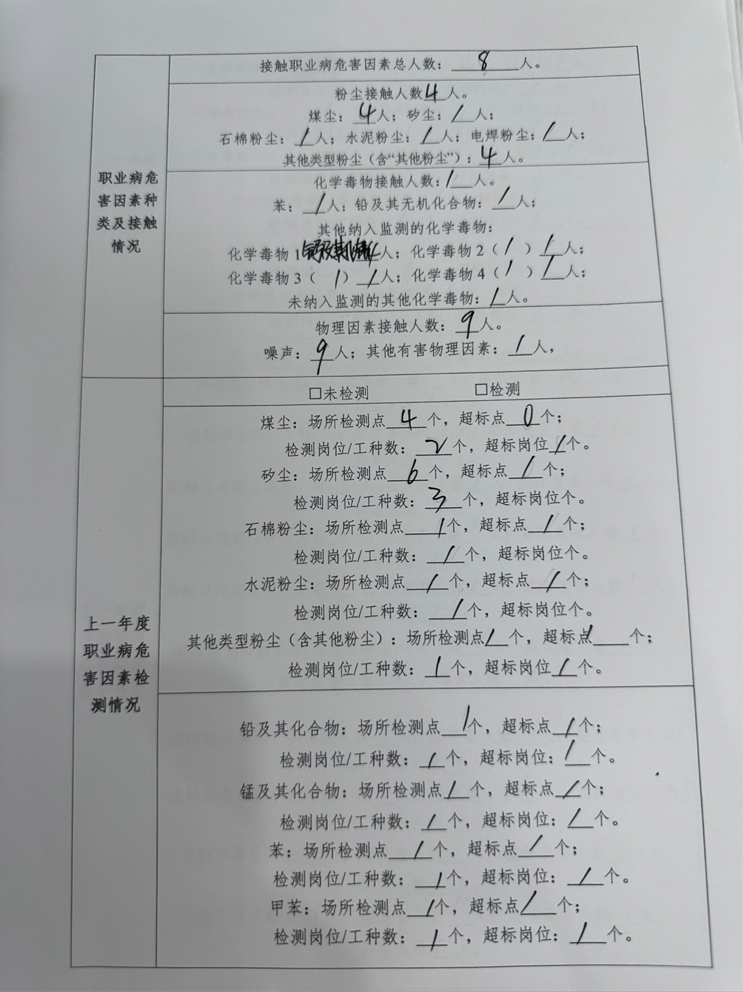
 | 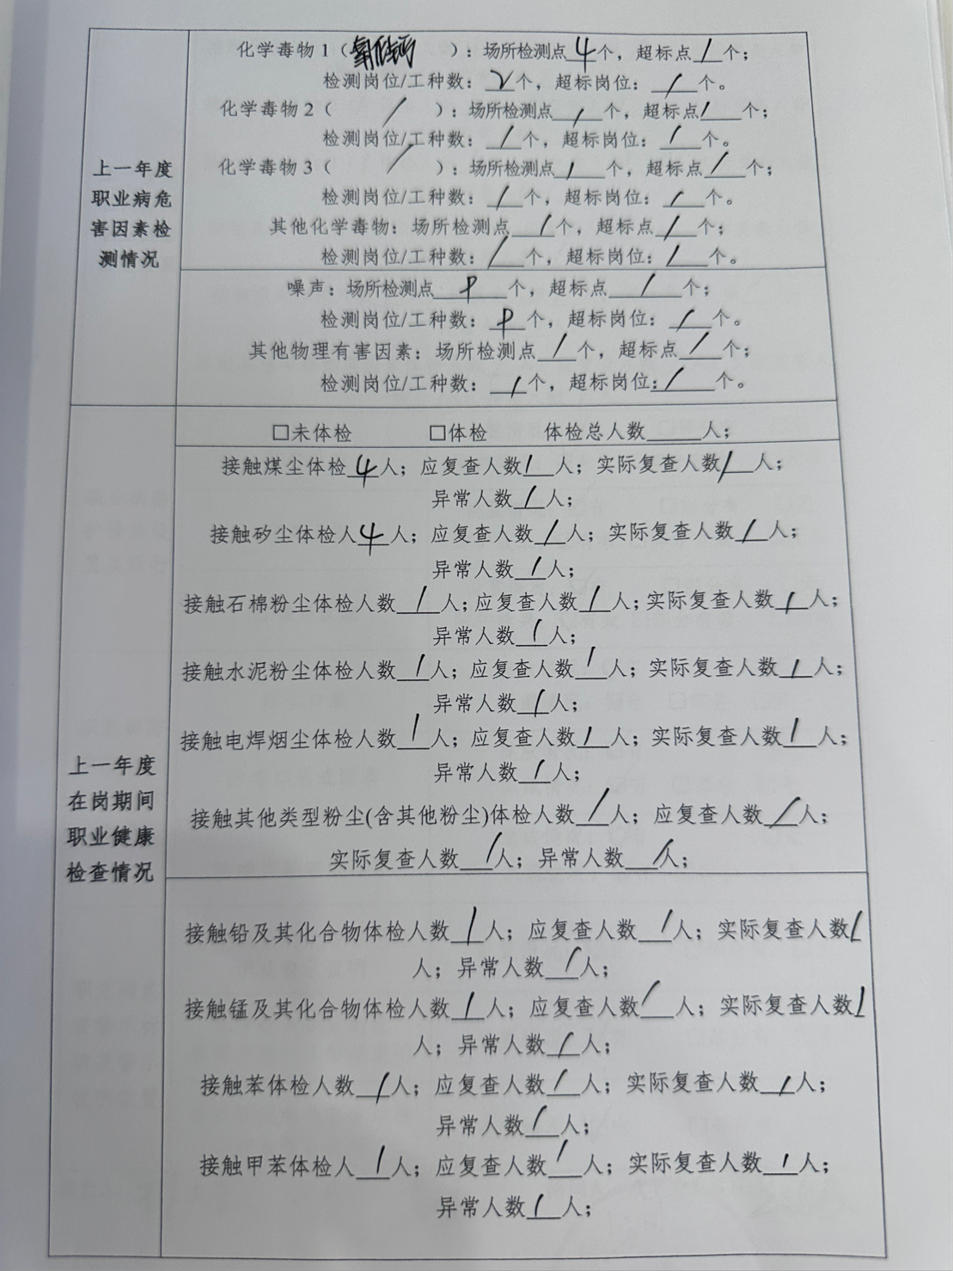
 | 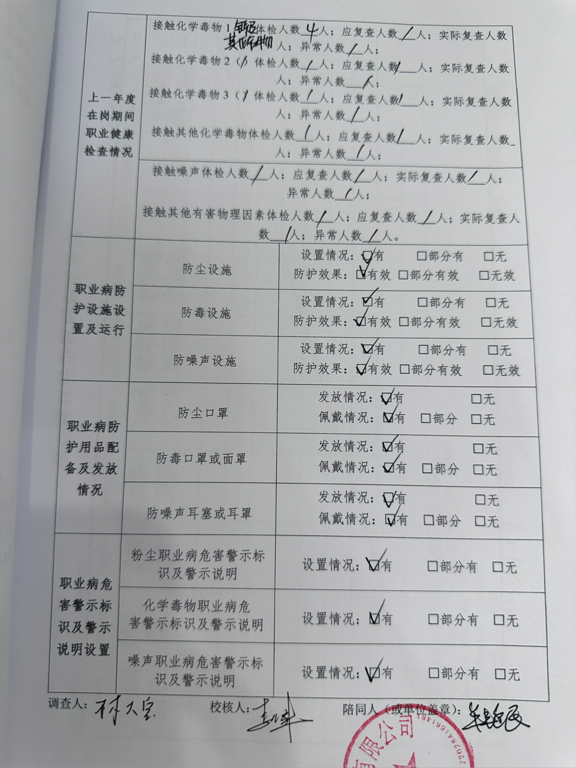
现场采样及现场检测图像影像 | 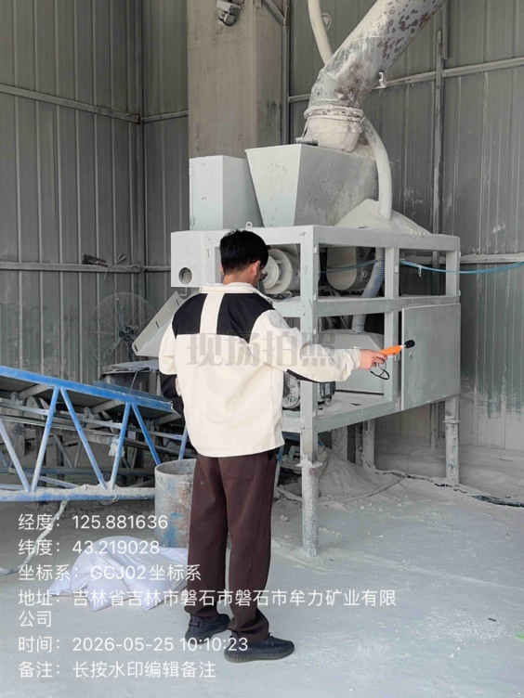
现场采样及现场检测图像影像 | 